Hyacinthe Vanier
Décès : 20 avril 1846, Saint Augustin co.Deux Montagnes Québec.
Sépulture : 28 avril 1846, Saint Augustin.

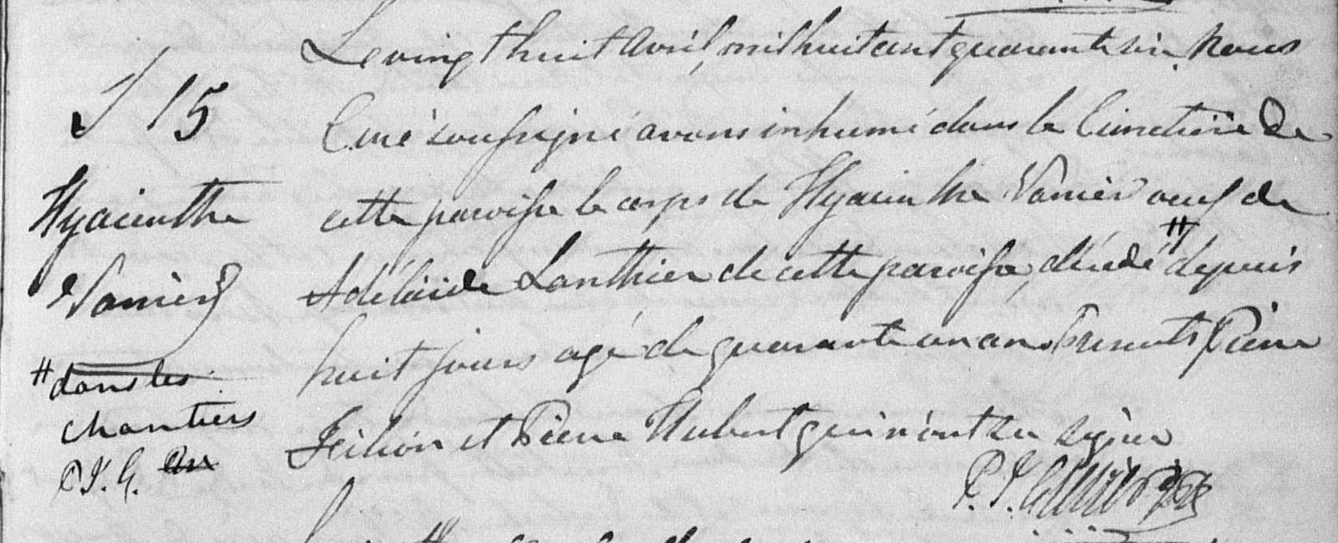

S-15 Le vingt huit Avril, mil huit cent quarante six, Nous Curé soussigné
avons inhumé dans le cimetière de cette paroisse le corps de
Hyacinthe Vanier veuf de Adélaide Lanthier de cette paroisse, décédé
dans les chantiers depuis huit jours agé de quarante un ans Présents
Pierre Filion et Pierre Hubert qui n’ont su signer.

P.J.Crevier ptre.

Référence : Family Search.

